ELEKTR TIZIMLARI DINAMIK BARQARORLIGINI STEAM VA SPIRAL(REGRESSUS, PROGRESSUS) METODLARI ASOSIDA O‘QITISH
ОБУЧЕНИЕ ДИНАМИЧЕСКОЙ Устойчивости ЭЛЕКТРИЧЕСКИХ СИСТЕМ НА ОСНОВЕ МЕТОДОВ STEAM И SPIRAL(REGRESSUS, PROGRESSUS)
TEACHING DYNAMIC STABILITY OF ELECTRICAL SYSTEMS ON THE BASIS OF STEAM AND SPIRAL (REGRESSUS, PROGRESSUS) METHODS
Safarov Xoliyor Sayyid Safar oʻgʻli
Qarshi davlat texnika universiteti, Qarshi, Oʻzbekiston
sayyidsafarov23@mail.ru
Annotatsiya. Ushbu maqolada muallif tomonidan ishlab chiqilgan Spiral(Regressus-Progressus) oʼqitish metodikasini STEAM texnologiyasi bilan uyg‘unlashtirib, didaktik ta‘minot asosida bo‘lajak elektr muhandislarini elektr tizimining dinamik barqarorligini D-ajratish usuli yordamida aniqlashga o‘qitish masalasi o‘rganiladi. Maqolada nazariy-metodologik model bilan bir qatorda, aniq bir masalaning (yopiq zanjirli tizimning kuchaytirish koeffitsienti boʼyicha barqarorlik sohasi) bosqichma-bosqich yechimi va talabalarning bilim o‘zlashtirish jarayoni batafsil bayon qilingan. Pedagogik tajriba Qarshi davlat texnika universitetida 75 talaba ishtirokida oʼtkazilib, Fridman ko‘plik taqqoslash testi (χ²=19.76, p<0.05) asosida metodika samaradorligi statistik isbotlangan.
Kalit soʼz: dinamik barqarorlik, D-ajratish usuli, Spiral(Regressus, Progressus), STEAM, didaktik ta‘minot, kuchaytirish koeffitsienti, godograf, Raus-Gurvits kriteriyasi.
Аннотация. В статье исследуется методика обучения будущих инженеров-электриков определению динамической устойчивости электроэнергетической системы методом D-разбиения на основе дидактического обеспечения, разработанного путём интеграции авторской методики «Спираль (Regressus–Progressus)» с технологией STEAM. Наряду с теоретико-методологической моделью в статье подробно изложены пошаговое решение конкретной задачи (область устойчивости замкнутой системы по коэффициенту усиления) и процесс усвоения знаний студентами. Педагогический эксперимент проводился в Каршинском государственном техническом университете с участием 75 студентов; эффективность методики подтверждена статистически на основе критерия множественного сравнения Фридмана (χ²=19,76, p<0,05).
Ключевые слова: динамическая устойчивость, метод D-разбиения, Спираль (Regressus, Progressus), STEAM, дидактическое обеспечение, коэффициент усиления, годограф, критерий Рауса–Гурвица.
Abstract. This article examines the methodology of training future electrical engineers to determine the dynamic stability of power systems using the D-decomposition method, based on didactic support developed by integrating the author’s original teaching methodology "Spiral (Regressus–Progressus)" with STEAM technology. In addition to the theoretical and methodological model, the article presents a detailed step-by-step solution to a specific problem — determining the stability region of a closed-loop system relative to the gain coefficient — along with an analysis of the student's knowledge acquisition process. The pedagogical experiment was conducted at Karshi State Technical University with the participation of 75 students; the effectiveness of the methodology was statistically confirmed using the Friedman multiple comparison test (χ²=19,76, p<0,05).
Keywords: dynamic stability, D-decomposition method, spiral (Regressus, Progressus), STEAM, didactic support, gain coefficient, hodograph, Routh–Hurwitz criterion.
Kirish. Zamonaviy elektr energetika tizimlarida taqsimlangan generatsiya manbalarining ko‘payishi va “Smart Grid” texnologiyalarining joriy etilishi muhandislardan dinamik barqarorlikni nafaqat bilishni, balki uni tez va aniq baholay olishni talab etmoqda. Markaziy Osiyo birlashgan elektr energetika tizimi (MO BET) misolida ham ushbu muammo o‘zining dolzarbligini ko‘rsatmoqda: tizimga yangi generatsiya manbalarini ulashda dinamik barqarorlik zaxirasini oldindan hisoblash zaruriyati amaliy muhandislik vazifasiga aylangan [1].
Shu bilan birga, oliy texnik ta‘lim muassasalarida “Avtomatik boshqarish nazariyasi” va “Elektr tizimlari o‘tish jarayonlari” fanlarini o‘qitishda nazariya va amaliyot o‘rtasidagi uzilish muammosi hali hal etilmagan. Talabalar differensial tenglamalarni yozishni biladi, ammo ulardan muhandislik qarori chiqarishga o‘tishda qiyinchilikka duch keladi [2].
Ushbu maqolaning maqsadi: muallif tomonidan ishlab chiqilgan Spiral(Regressus-Progressus) metodikasini STEAM texnologiyasi va didaktik ta‘minot tizimi bilan integrasiyalash orqali D-ajratish usulini o‘qitishda talabalar kompetensiyasini oshirish yo‘l-yo‘riqlarini ishlab chiqish va eksperimental sinovdan oʼtkazish.
Adabiyotlar tahlili. Elektr tizimi dinamik barqarorligini o‘qitishga bag‘ishlangan ilmiy ishlarda Kundur (1994) tizim barqarorlik tahlilini o‘qitishda nazariy bilim va kompyuter simulyatsiyasini birlashtirishning zarurligini ko‘rsatgan [3]. Anderson va Fouad (2003) esa muhandislik taʼlimida real loyiha vazifalaridan foydalanishni tavsiya etgan [4].
Pedagogik metodologiya nuqtai nazaridan Felder va Silverman (1988) muhandislik ta‘limida aralash uslublarning ahamiyatini asoslagan [5]. STEAM yondashuvi anʼanaviy STEM metodikasini ijodiy fikrlash (Art) komponenti bilan boyitib, murakkab texnik tushunchalarni vizual-grafik vositalar orqali oʼqitishni taʼkidlaydi [6]. D-ajratish usulining nazariy asoslari Neymark (1978) va Besekerskiy-Popov (2003) asarlarida batafsil yoritilgan [7, 9].
Zamonaviy energetika tizimlari kontekstida texnologik muammolarni hal qilish uchun Spiral (Regressus-Progressus) o‘qitish algoritmi va STEAM texnologiyasini D-ajratish usuliga integratsiyalash masalasi hanuzgacha tadqiq etilmay qolmoqda. Aynan ushbu ilmiy-metodik bo‘shliqning mavjudligi mazkur tadqiqot ishining dolzarbligini asoslaydi.
Metodologiya, Spiral (Regressus,Progressus) metodikasining mohiyati: Ishlab chiqilgan Spiral (Regressus,Progressus) metodikasi J. Brunerning spiral ta‘lim gʼoyasidan ilhomlanib, muhandislik ta‘limi uchun qayta ishlangan [8].
Metodikaning ikki asosiy operatori:
Progressus — bilimni oddiydan murakkabga, fizik modeldan matematik apparatga, undan muhandislik qaroriga izchil rivojlantirish.
Regressus — xato yoki tushunmovchilik yuzaga kelganda masalaning fundamental matematik yoki fizik ildiziga qaytib, bilimni mustahkamlash va tuzatish.
Dinamik barqarorlik mavzusida bu ikki operator almashinib turadi: talaba D-ajratish godografini qurish jarayonida xatoga yo‘l qoʼysa (masalan, R_D(ω) ni notoʼgʼri hisoblasa), Regressus operatori ishga tushadi — u 2-bosqichga qaytib, p→jω almashtirishini qayta koʼrib chiqadi.
D-ajratish usulining matematik-didaktik apparati: Neymark N.A. tomonidan ishlab chiqilgan D-ajratish usuli murakkab dinamik tizimlarning barqarorlik sohalarini kompleks tekislikda grafik usulda aniqlashga imkon beradi [8]. Agar dinamik tizimning xarakteristik tenglamasi berilgan bo‘lsa: A(p, k) = 0
Tizimning barqarorlik sohalari chegarasini aniqlash uchun p = jω kompleks operatori kiritiladi va tenglama k parametr bo‘yicha echiladi:
k = D(jω) = R_D(ω) + j·I_D(ω)
Bu yerda ω — chastota parametri; uning 0 dan +∞ gacha bo‘lgan qiymatlariga mos nuqtalar kompleks tekislikda D-ajratish chizig‘ini (godografni) hosil qiladi.
Amaliy-didaktik qism: masala yechimi. Pedagogik topshiriq: yopiq zanjirli dinamik tizim berilgan (1-rasm) bo‘lib, uning kuchaytirish koeffitsienti k boʼyicha barqarorlik sohasini D-ajratish usuli yordamida aniqlang.
Tizimning uzatish funksiyasi:
W(p) = k / (p² + p + 1 + k)
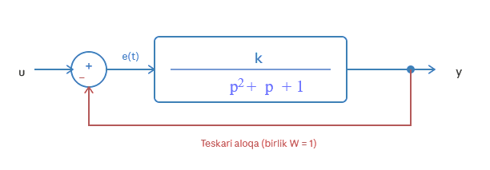
1-rasm. Yopiq zanjirli dinamik tizimning blok-sxemasi
Topshiriqni yechish algoritmi:
1-bosqich — Mathematics / Progressus: Xarakteristik tenglama
Talabalar uzatish funksiyasidan foydalanib (1-rasm) xarakteristik tenglamani hosil qiladilar:
A(p) = p² + p + (1 + k) = 0
2-bosqich — Science & Mathematics: Analitik transformatsiya
k ni D(jω) ko‘rinishida ifodalash uchun p → jω almashtirishini bajaradi:
D(jω) = (jω)² − jω − 1 = ω² − 1 − jω
R_D(ω) = ω² − 1 (haqiqiy qism)
I_D(ω) = −ω (mavhum qism)
3-bosqich — Technology: Hisoblash jadvali
1-jadval. D-ajratish uchun hisoblash jadvali
ω (rad/s) | 0 | 0.5 | 1.0 | 1.5 | 2.0 | ∞
R_D(ω) = ω²−1 | −1 | −0.75 | 0 | 1.25 | 3 | +∞
I_D(ω) = −ω | 0 | −0.5 | −1.0 | −1.5 | −2.0 | −∞
4-bosqich — Engineering & Arts: Godograf grafigini qurish
Talabalar 1-jadvaldagi (R_D, I_D) nuqtalar asosida kompleks tekislikda godografni quradilar. D-ajratish usulining qoidasiga ko‘ra, to‘liq chiziqni hosil qilish uchun grafik abssissa o‘qiga nisbatan simmetrik akslantiriladi (ω < 0 sohasi uchun). 2-rasmda godograf va barqarorlik sohalari koʼrsatilgan:
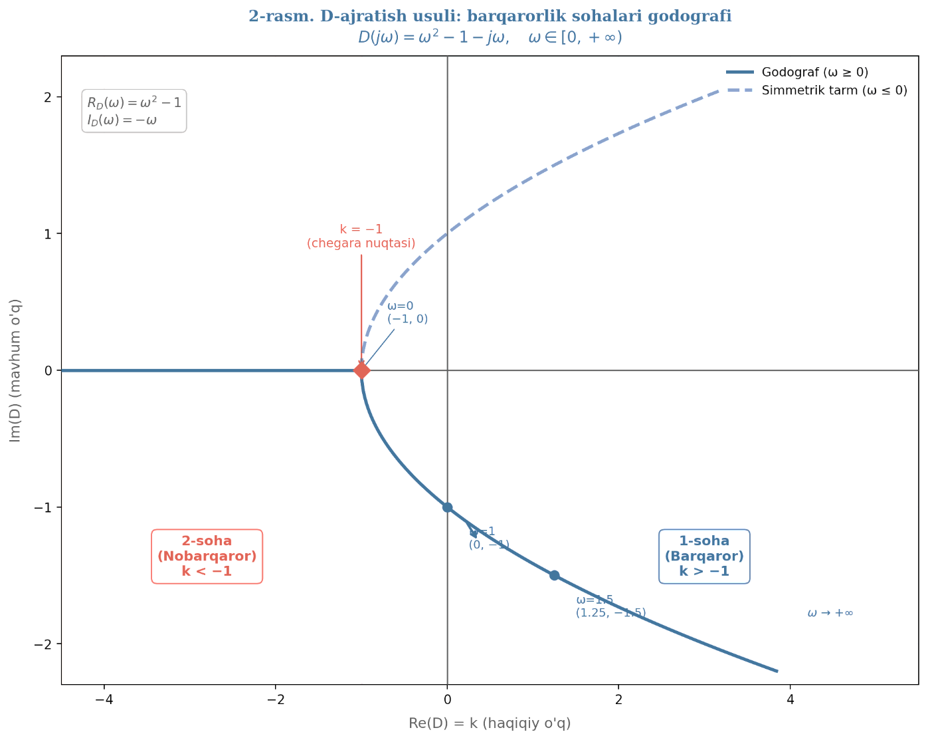
2-rasm. D-ajratish usuli: barqarorlik sohalari godografi R_D(ω) = ω²−1, I_D(ω) = −ω
5-bosqich — Regressus & Muhandislik xulosa
Soha ichki nuqtasini Raus-Gurvits kriteriyasi bilan tekshiradi:
A(p) = p² + p + (1+k) = 0 → barqarorlik sharti: 1+k > 0 → k > −1
Muhandislik xulosalar:
• Barqarorlik sohasi (1-soha): −1 < k < +∞
• Nobarqarorlik sohasi (2-soha): k < −1
• Chegara nuqtasi: k = −1 (ω = 0 da, godografning boshlangʼich nuqtasi)
Steam integratsiyasi va spiral metodika.
2-jadval. STEAM – Spiral metodika integratsiyasi
STEAM | Funksiyasi | Spiral bosqichi | Masaladagi namoyon boʼlinishi
1 | Fizik qonuniyatlar, nazariy asoslar | 1-bosqich (Progressus) | Yopiq zanjirlі tizim fizikasi, rotor inersiyasi va generator modeli
2 | MATLAB/Simulink, Mathcad simulyatsiyasi | 3-bosqich (Progressus) | ω qiymatlari boʼyicha R_D va I_D ni dasturda hisoblash va jadval tuzish
3 | Muhandislik qarori, parametrlar sintezi | 5-bosqich (Regressus + xulosa) | k > −1 barqarorlik shartidan kelib chiqib, real tizim uchun k qiymatini tanlash
4 | Grafik va vizual tahlil, sxema chizish | 4-bosqich (Arts komponenti) | Kompleks tekislikda D-ajratish godografini qurish va simmetriya akslantirishni bajarish
5 | Matematik apparati, differensial tenglamalar | 2-bosqich (Matematika) | Xarakteristik tenglama, p→jω almashtirish, R_D va I_D ni analitik ajratish
Pedagogik eksperiment va natijalar. Tadqiqot 2023–2024 o‘quv yilida Qarshi davlat texnika universitetining “Elektr tizimlari va innovatsion energetik tizimlar” taʼlim yoʼnalishi 3-kurs talabalari orasida o‘tkazildi. Tajriba guruhi (m=38) Spiral+STEAM+D-ajratish masalasi yondashuvi asosida, nazorat guruhi (n=37) an‘anaviy usulda oʼqitildi.
3-jadval. Pedagogik eksperiment natijalari
Koʼrsatkich | Nazorat guruhi (n=37) | Tajriba guruhi (n=38) | O‘zgarish
D-ajratish usulini to‘g‘ri qo‘llash | 52% | 83% | +31%
Godograf grafigini mustaqil qurish | 38% | 76% | +38%
Barqarorlik sohasi chegarasini aniqlash | 44% | 80% | +36%
Muhandislik xulosa chiqarish | 31% | 71% | +40%
Umumiy o‘rtacha o‘sish | 41.25% | 77.5% | +36.25%
Fridman ko‘plik taqqoslash testi natijasi:
χ² = 19.76 > 7.815 (p < 0.05, df = 3). Cohenʼs d = 0.84 (katta samaradorlik effekti). Bu guruhlar oʼrtasidagi farq statistik jihatdan muhimligini isbotlaydi.
Xulosa. 1. Spiral (Regressus-Progressus) metodikasini STEAM texnologiyasi va D-ajratish masalasi bilan integratsiyalash talabalar kompetensiyasini anʼanaviy usulga nisbatan statistik jihatdan muhim darajada (p < 0.05) oshiradi.
2. Ilmiy yangilik: D-ajratish usulini oʼqitish uchun Spiral bosqichlari va STEAM komponentlari oʼrtasidagi toʼliq didaktik matritsa ishlab chiqilgan; blok-sxema va godograf vizualizatsiyasi talabalarning tushunish jarayonini sezilarli tezlashtirdi.
3. Regressus operatorining roli: D-ajratish masalasida 2-bosqich (p→jω) va 4-bosqich (godograf simmetriyasi) eng koʼp Regressus talab qiluvchi nuqtalar ekan.
4. MO BET real ma‘lumotlari va intellektual monitoring algoritmlari ushbu oʼqitish metodikasiga toʼgʼridan-to‘g‘ri integratsiyalanishi mumkin — o‘qitish va muhandislik tadqiqotini yanada yaqinlashtiradi.
FOYDALANILGAN ADABIYOTLAR
- Toshpo‘latov A. va boshq. MO BET tizimida barqarorlikni ta‘minlash // Energetika va resurs tejash. — 2023. — №3. — B. 18–26.
- Safarov X.S. «SPIRAL (Regressus, Progressus)» modeli. Mualliflik guvohnomasi №007956. — Reyestrga 2024 yil «02» oktyabrda 007956-raqam bilan Toshkent shahrida kiritilgan.
- Kundur P. Power System Stability and Control. — New York: McGraw-Hill, 1994. — 1176 p.
- Anderson P.M., Fouad A.A. Power System Control and Stability. — 2nd ed. — IEEE Press, 2003.
- Felder R.M., Silverman L.K. Learning and Teaching Styles in Engineering Education // Engineering Education. — 1988. — Vol.78(7). — P. 674–681.
- Land M.H. Full STEAM ahead // Procedia Computer Science. — 2013. — Vol.20. — P. 547–552.
- Bruner J. The Process of Education. — Cambridge: Harvard University Press, 1960.
- Neymark Yu.I. Dinamicheskie sistemy i upravlyaemye protsessy. — M.: Nauka, 1978.
- Besekerskiy V.A., Popov E.P. Teoriya sistem avtomaticheskogo regulirovaniya. — M.: Professiya, 2003.

